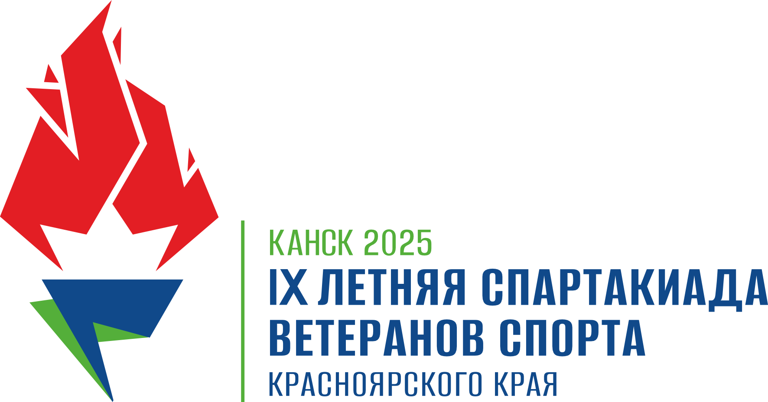

СОРЕВНОВАНИЯ ПО МИНИ_ФУТБОЛУ

ИТОГОВЫЕ РЕЗУЛЬТАТЫ

ГОРОДСКИЕ ОКРУГА

№ | НАИМЕНОВАНИЕ МУНИЦИПАЛЬНОГО ОБРАЗОВАНИЯ | МЕСТО
1 |  | 1
2 |  | 2
3 |  | 3
4 |  | 4
5 | Канск | 5
6 | ЗАТО г. Зеленогорск | 6
7 | Назарово | 7
8 | Дивногорск | 8
9 | ЗАТО г. Железногорск | 9
10 | Лесосибирск | 10
11 | Боготол | 11

Главный судья | Бовкун П.И. | судья 3 категории
 | (Фамилия И.О.) |  | (подпись)
Главный секретарь | Батраков Н.П. | судья 2 категории
(Фамилия И.О.)

